伊豆の国市商工会女性部健康講習会
(主催)

伊豆の国市商工会女性部 (企画)
伊豆の国市健康づくり課

商工会女性部は健康講習会を開催します。さすったり ほぐしたり 無理をしない講習です。皆様の参加をお待ちしております。

いつまでも！女性らしい姿勢であるために
～知っておくと得をする最新健康理論～
女性限定
からだのラインの崩れ、痛みや疲労、コリ、姿勢の変化に
何をすればいいのかがわかる！
からだオーダーメイドトレーニング
講師 望月美春
大手スポーツクラブを退職後、25歳で起業。姿勢や痛みなど病院へ行くほどではないが体調がいいとは言えないようなからだの悩みを運動で原因から解決し喜ばれている。静岡県、県東部7市5町の委託事業、スタジオ3店舗経営。顧客は東京から岐阜に、講演、トレーニング指導と東奔西走し、個別に持つからだの悩み解決に共に取り組んでいる。
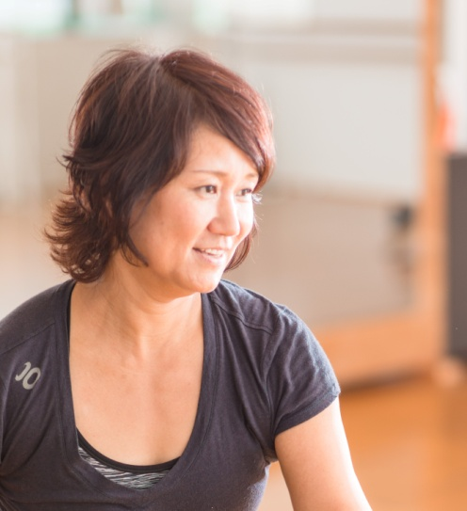
そんなとき何をしますか？
・何をやってもどこに行っても 変わらない？
・今のカラダの状態で困っていることがある？
・運動不足で筋肉が落ちた
・写真をみると 顔が大きく感じる
・ほうれい線や頬のたるみ、顔の歪み
・いつも首や肩に力が入っている（こっている）
・膝がくっつかないし、腰はだるい
・姿勢が悪いと感じる
・パンツを買うときはいつも太ももで合わせる
・お尻の形が 変わってきた
・太ってないのに 下っ腹が気になる
・巻爪や足の痛みがある など
思うけど何もしない
始めても続かない
今回こそは！と決意、結果出ない
子育て、仕事など追われ
自分をかまってられない
（有）コムネット専務取締役
代表トレーナー・健康運動指導士

・体力をつけるためにはウォーキング？
・筋肉が落ちたと感じるので腹筋を始めた
・CM の倒れたり起きたりの器械を買った
・スポーツクラブや〇〇ブスなどに入会
・炭水化物抜きダイエット
・ほうれい線が消える美容液を買った
・猫背が気になるのでいつも背中を
寄せるような筋肉に力を入れている

日時：2016年2月24日（水）13：30～15：00
会場：韮山福祉保健ｾﾝﾀｰ１Ｆ健康ﾎｰﾙ （伊豆の国市四日町302-1）
受講対象者：伊豆の国市市民（女性の方） 伊豆の国市商工会女性部員 参加費：無料
持ち物：ヨガマット（バスタオル可）・動きやすい服装・飲料水
申込期日：2月15日（月）期日前でも30名に達した時点で締め切ります。
申込方法：下記の申込書にご記入され本所へお申し込みください。問合せ先 055-949-3090(本所)
問合せ先：伊豆の国市商工会本部ＴＥＬ055-949-3090（土屋）伊豆長岡支所055-948-5333（山本）大仁支所0558-76-3060

申込ＦＡＸ番号055-949-2740（本所）
2月24日（水）伊豆の国市商工会女性部健康講習会参加申込書
氏名：
事業所名：
電話番号：

